[](https://pixabay.com/en/music-musical-tree-song-sing-1781579/)**VELKOMMEN TIL KARRIEREDAGER VED   
MUSIKK, DANS, DRAMA!**

Er du glad i musikk? Liker du å spille og synge?   
Har du lyst til å utvikle dine musikalske evner i et   
inspirerende miljø? Da kan utdanningsprogrammet   
Musikk, dans, drama være noe for deg!

HEI du som snart skal velge utdanning og som er nysgjerrig på Musikk, dans, drama (musikklinja) ved Sortland videregående skole!   
9.og 10.november har vi gleden av å tilby karrieredager, og her finner du en kort beskrivelse av hva en slik dag vil inneholde.

Hensikten med karrieredagene er å gi deg et innblikk i skolehverdagen hos oss. Mange av programfagene vil være nye for deg, og vi ønsker spesielt at du skal få vite mer om disse fagene denne dagen. Du får også bli litt kjent med elevene som går hos oss, og du vil få møte mange av lærerne.

Musikk, dans, drama holder til i nyfløya til høyre for hovedinngangen på Sortland videregående skole, i både 1. og 2.etasje. Du trenger ikke ta med deg noe spesielt, men det er lurt å ha med matpakke og/eller litt penger til å kjøpe lunsj i kantina.

Program for karrieredagen kl 08.30-14.00 (ikke i rekkefølge):   
Velkommen og info om dagen v/avdelingsleder   
Lyntur gjennom rockehistorien   
Rytmetrening – en liten smakebit   
Kor sammen med 1.klasse  
Huskonsert med elever ved Musikk, dans, drama  
Lunsj  
Stasjonsposter – 4 innblikk i instrumentundervisningen  
Info v/rådgivere, oppsummering av dagen, spørsmål osv.

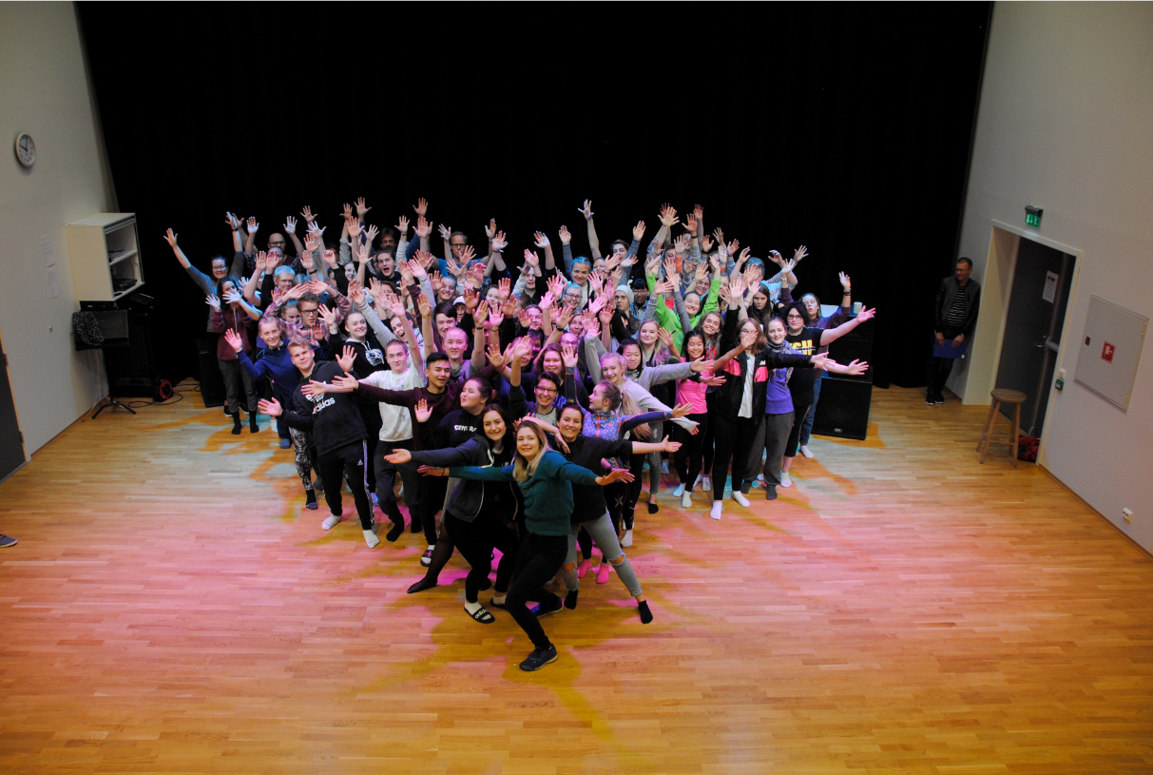Vi håper at dette vil være et nyttig tilbud for deg! Hvis du vil vite mer om Musikk, dans, drama, finner du en informasjonsfolder [her](http://www.hadsel.vgs.no/filnedlasting.aspx?FilId=33800&ct=.pdf).   
Du kan også ringe direkte til skolen.   
**VELKOMMEN!**

Mvh  
Helene Gihle Hilde   
Avdelingsleder Musikk, dans, drama  
Sortland videregående skole tlf 75655572/91573863